|  |  |
| --- | --- |
| Gerb-BMSTU_01 | **Министерство науки и высшего образования Российской Федерации**  **Федеральное государственное бюджетное образовательное учреждение**  **высшего образования**  **«Московский государственный технический университет**  **имени Н.Э. Баумана**  **(национальный исследовательский университет)»**  **(МГТУ им. Н.Э. Баумана)** |

ФАКУЛЬТЕТ «Информатика и системы управления»\_\_\_\_\_\_\_\_\_\_\_\_\_\_\_\_\_\_\_\_\_\_\_\_\_\_\_\_\_\_\_\_\_\_\_\_

КАФЕДРА «Программное обеспечение ЭВМ и информационные технологии»\_\_\_\_\_\_\_\_\_\_\_\_\_\_

**Лабораторная работа № 4**

|  |  |
| --- | --- |
| **Тема** Реализация и исследование алгоритмов построения окружностей и эллипсов  **Студент** Воякин А.Я.  **Группа ИУ7-44Б**  **Оценка (баллы) \_\_\_\_\_\_\_\_\_\_\_\_\_\_\_**  **Преподаватель \_\_\_\_\_\_\_\_\_\_\_\_\_\_\_\_\_** |  |

Москва.

2020 г.

**Цель работы:**

Научиться выполнять построение окружностей и эллипсов различными алгоритмами и проанализировать их.

**Техническое задание:**

1. Построение отдельных окружностей и эллипсов и сравнение их визуальных характеристик
   1. Каноническое уравнение
   2. Параметрическое уравнение
   3. Алгоритм Брезенхэма
   4. Алгоритм средней точки
   5. Библиотечный алгоритм
2. Исследование визуальных характеристик окружностей и эллипсов
3. Сравнение временных характеристик (результат оформить в виде графика)

**Теоретический материал:**

Все алгоритмы имеют пошаговый характер – на очередном шаге высвечиваем пиксель, и производим вычисления, используемые в следующем шаге.

**Работу алгоритмов буду показывать сразу на спектре.**

**Алгоритм с использованием параметрического уравнения окружности.**

Алгоритм основан на параметрическом уравнении окружности , и параметрическом уравнении эллипса , .

Проблемами данного алгоритма являются вычисление тригонометрии в цикле и округление в цикле.

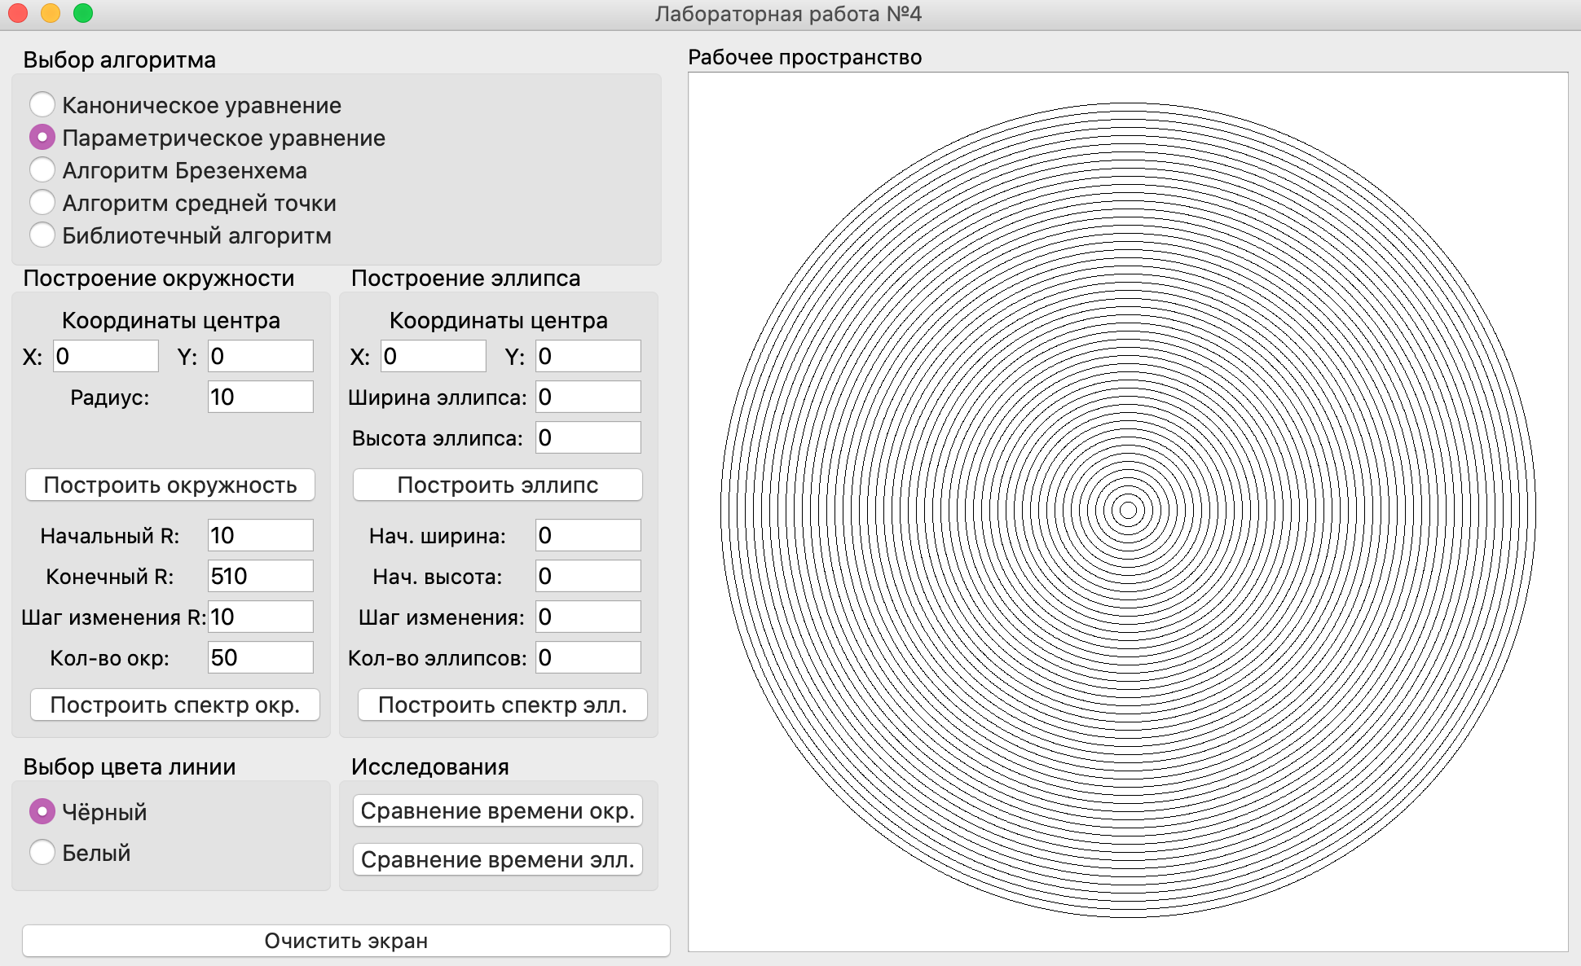

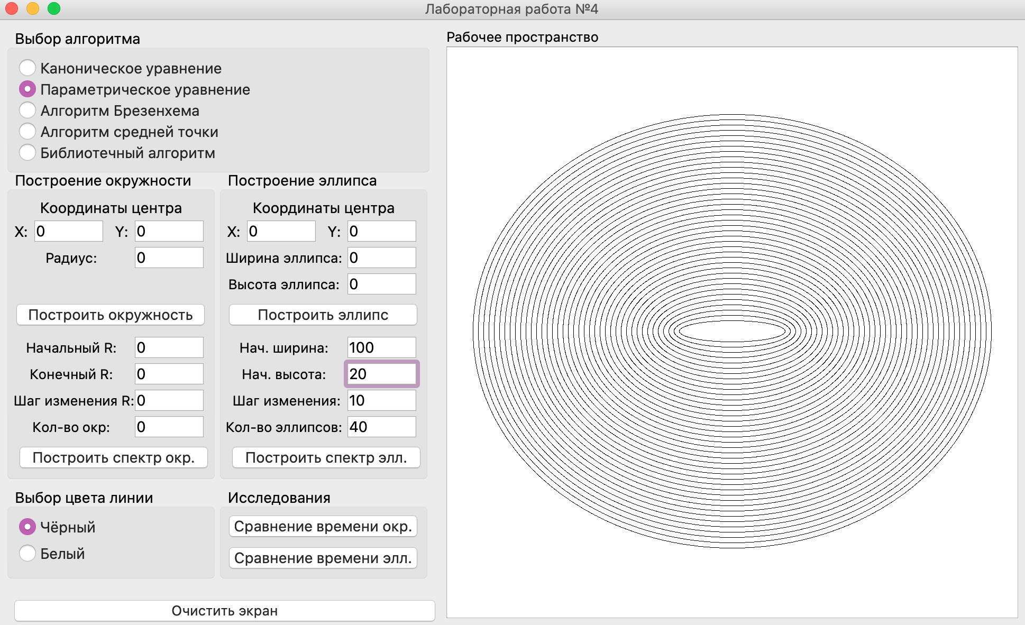

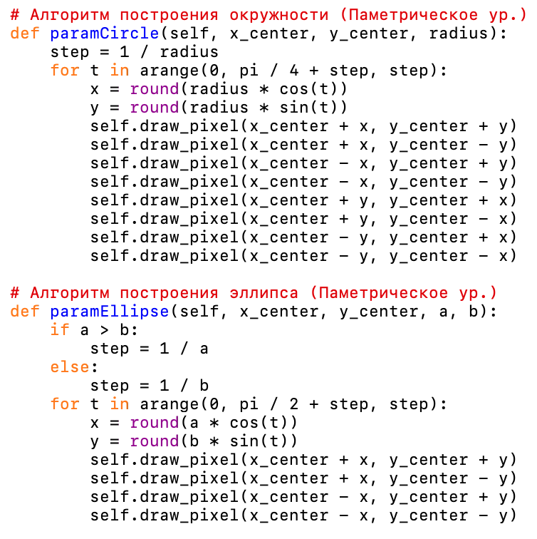

**Алгоритм с использованием канонического уравнения окружности.**

Алгоритм основан на каноническом уравнении окружности и каноническом уравнении эллипса .

Проблемами данного алгоритма является округление и вычисление корня в цикле.

**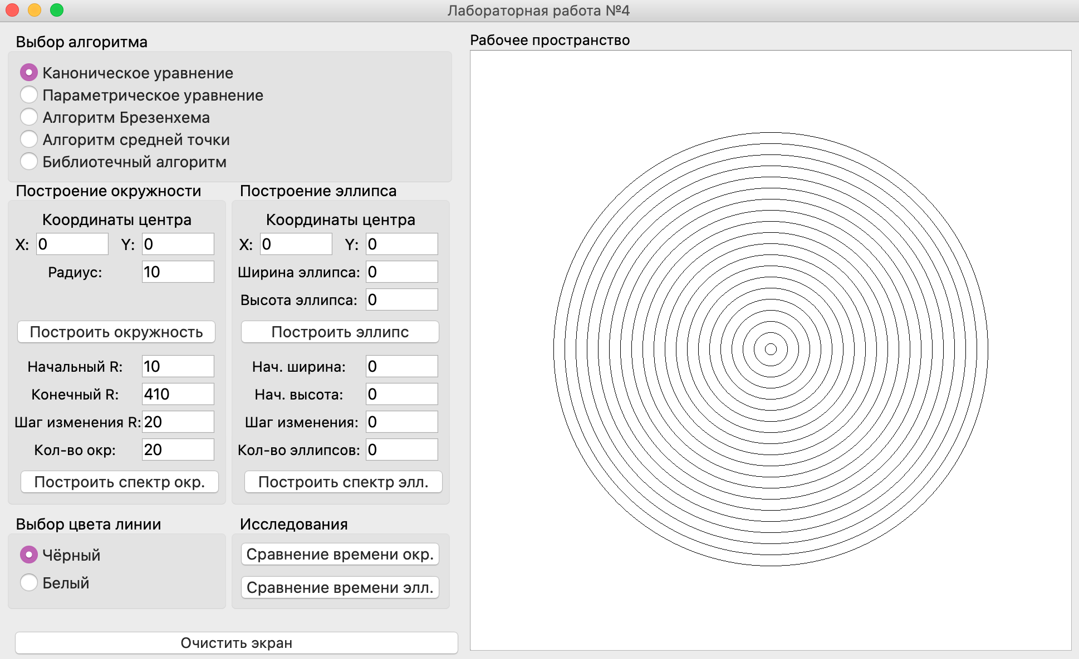**

**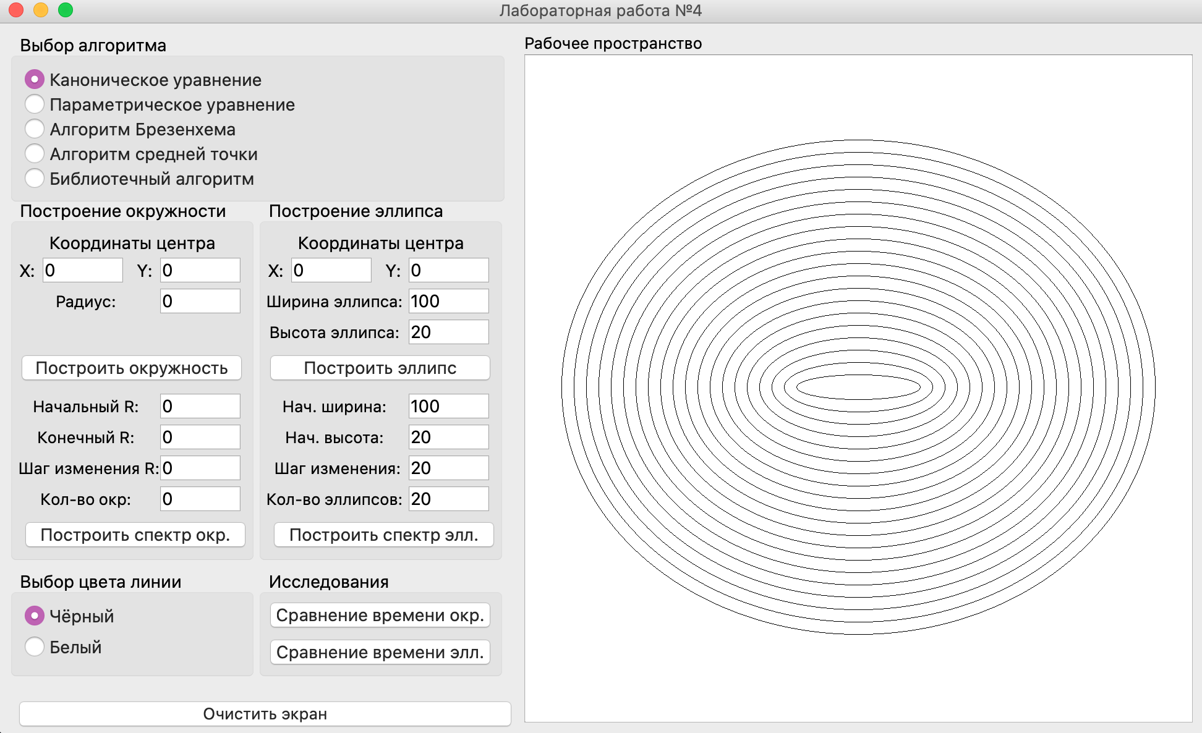**

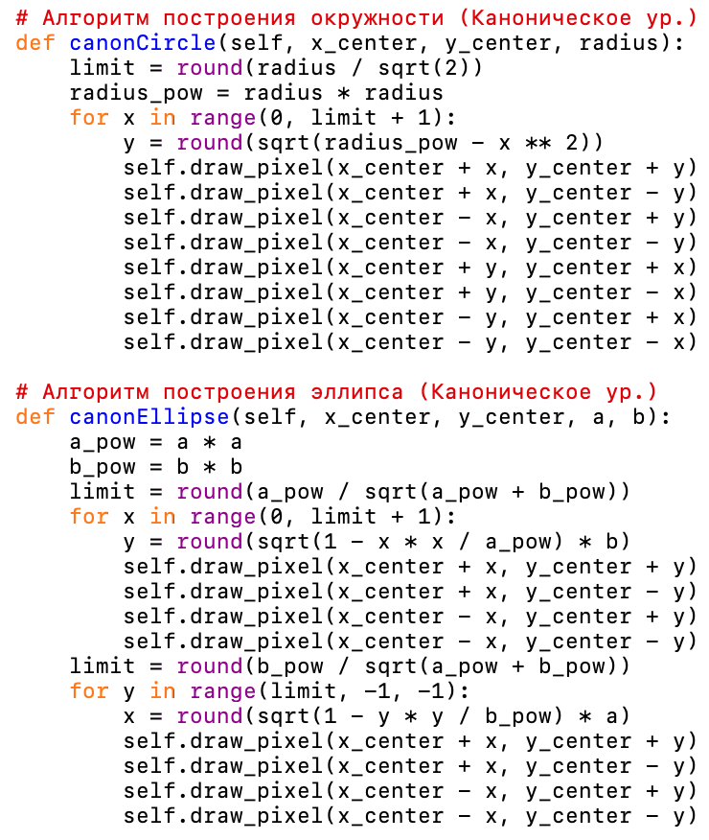

**Алгоритм Брезенхема**

**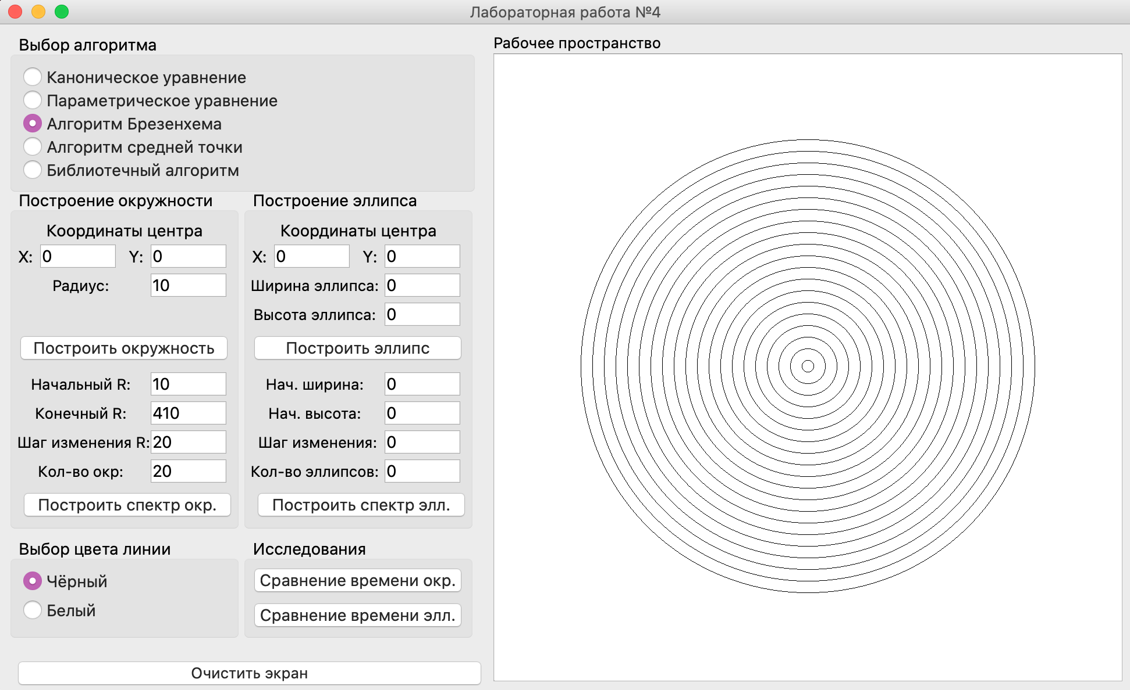**

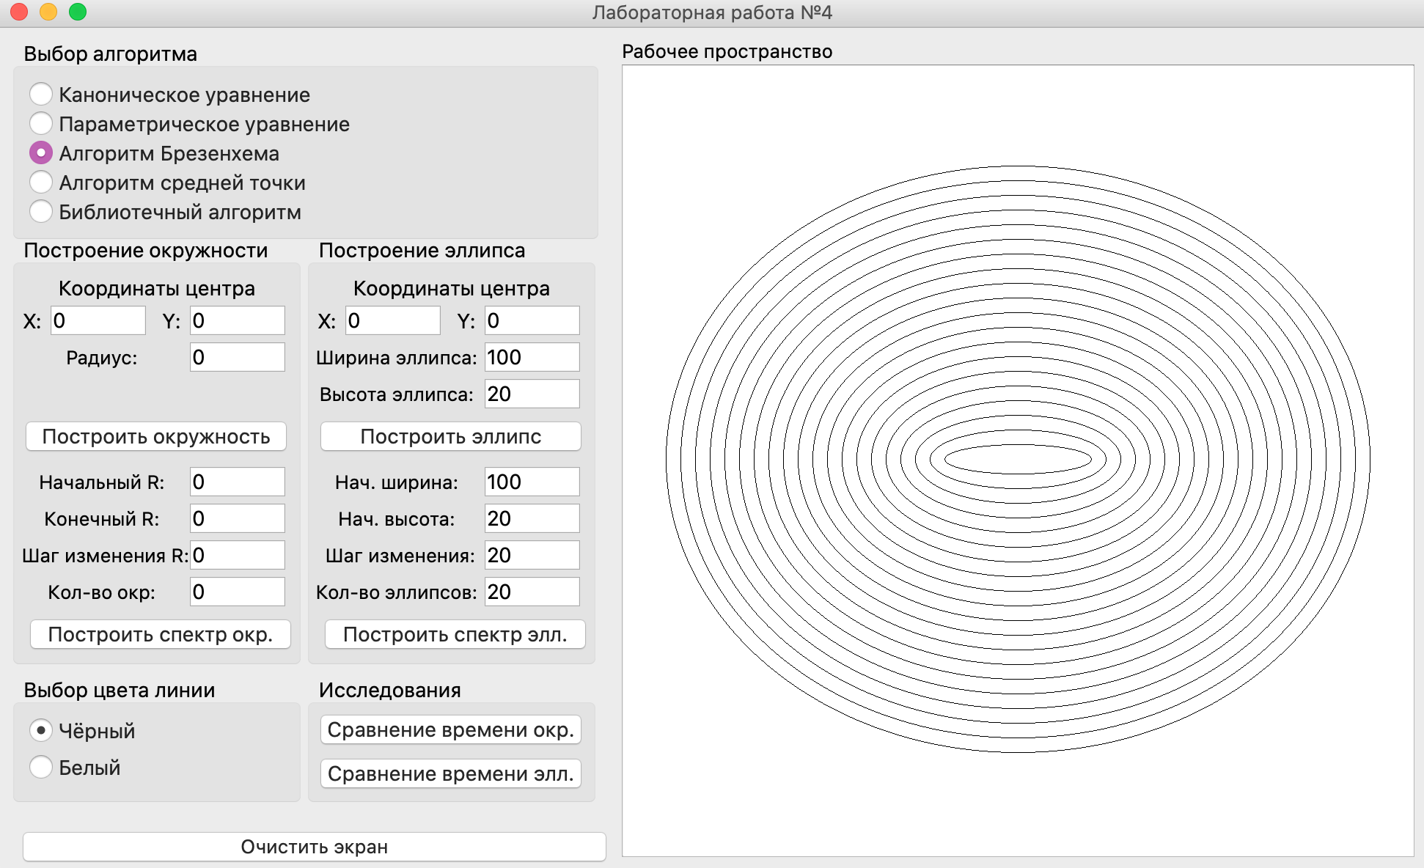

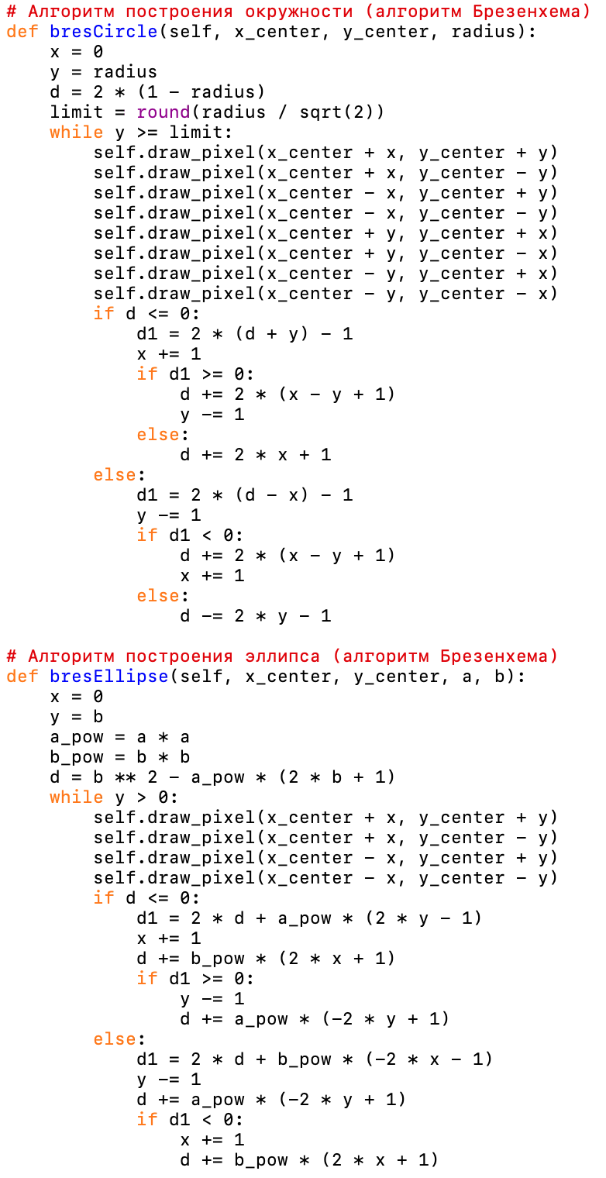

**Алгоритм Средней точки**

**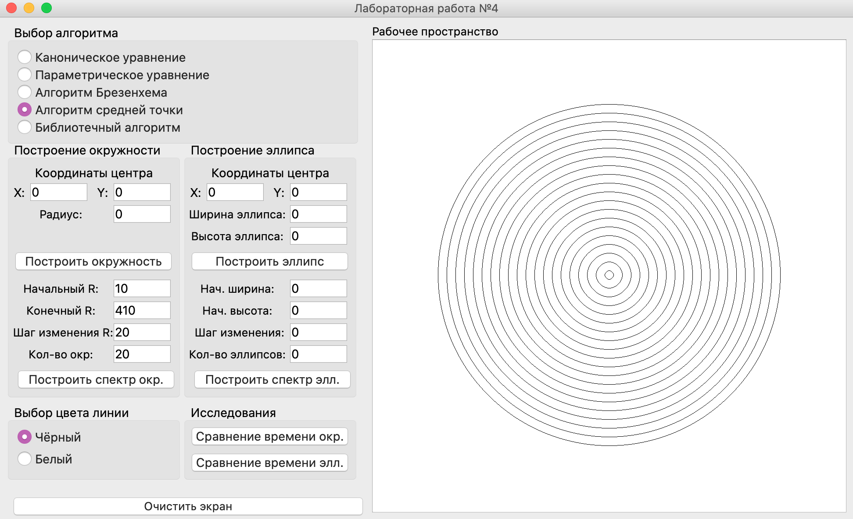**

**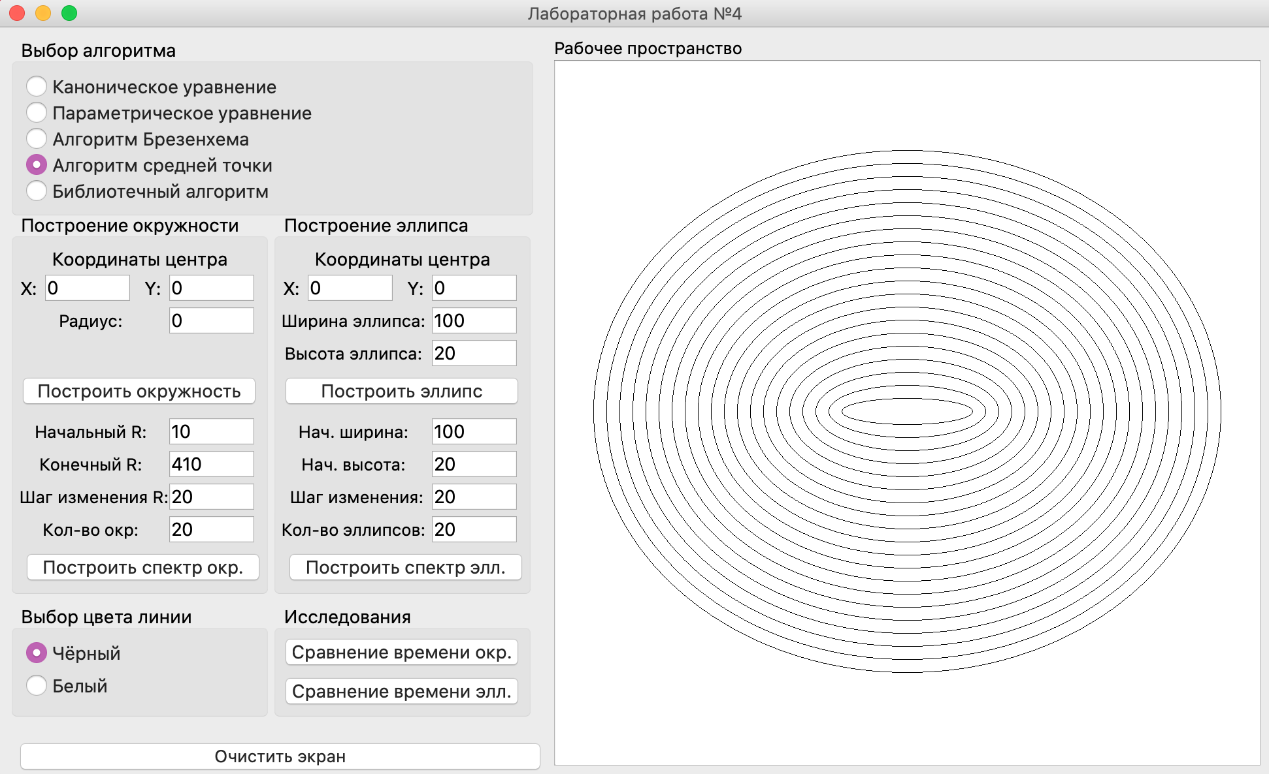**

**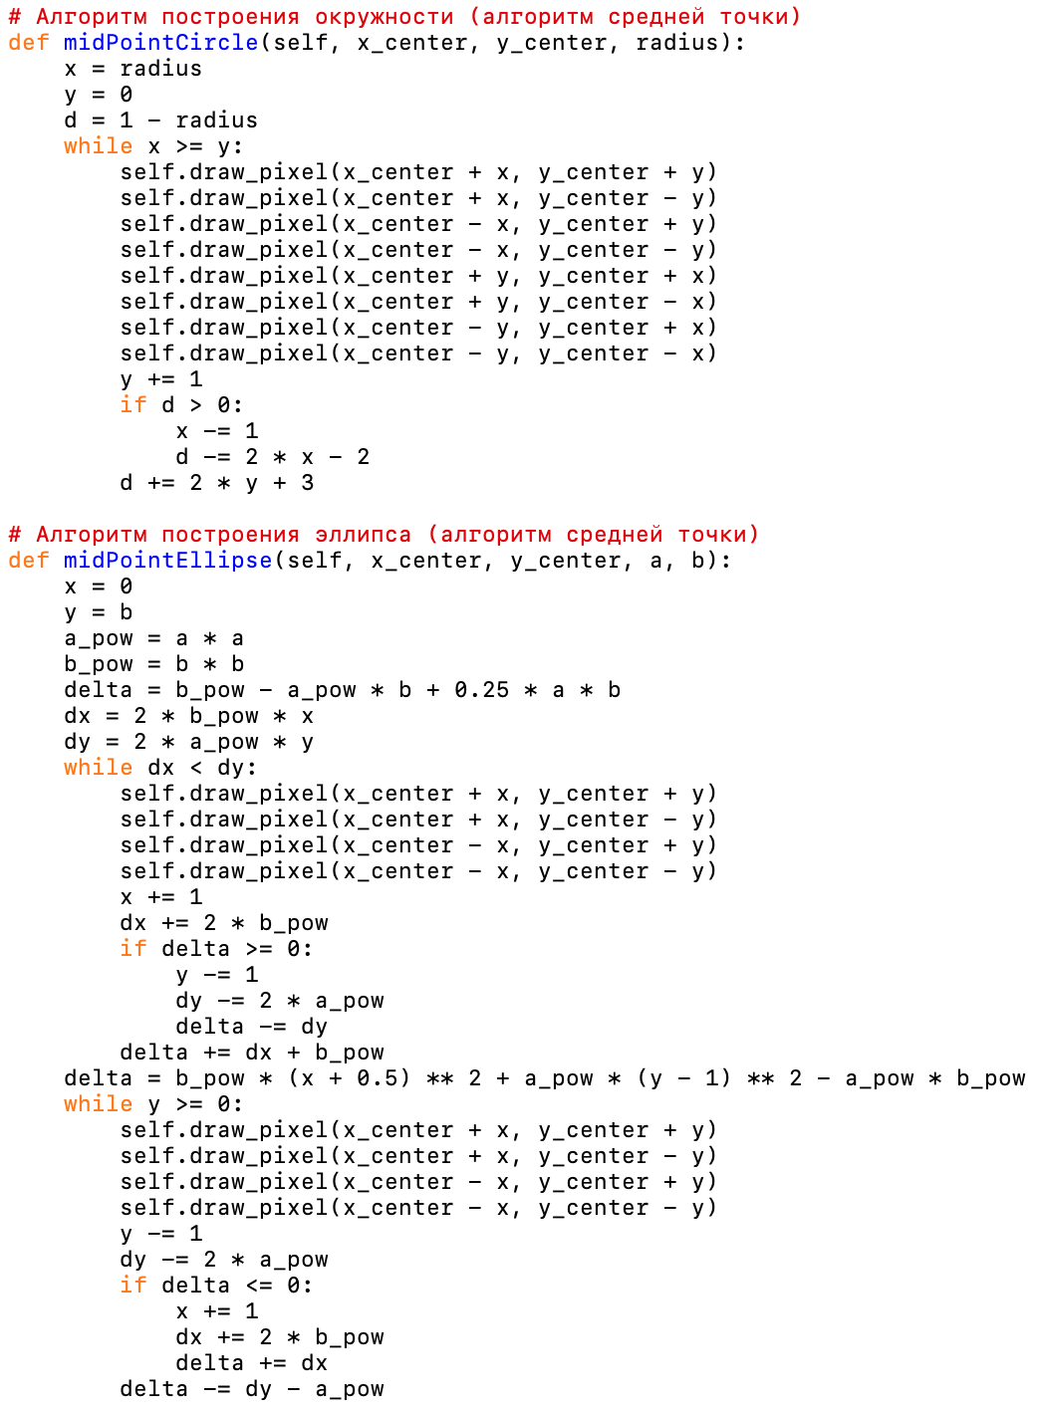**

**Библиотечный алгоритм**

**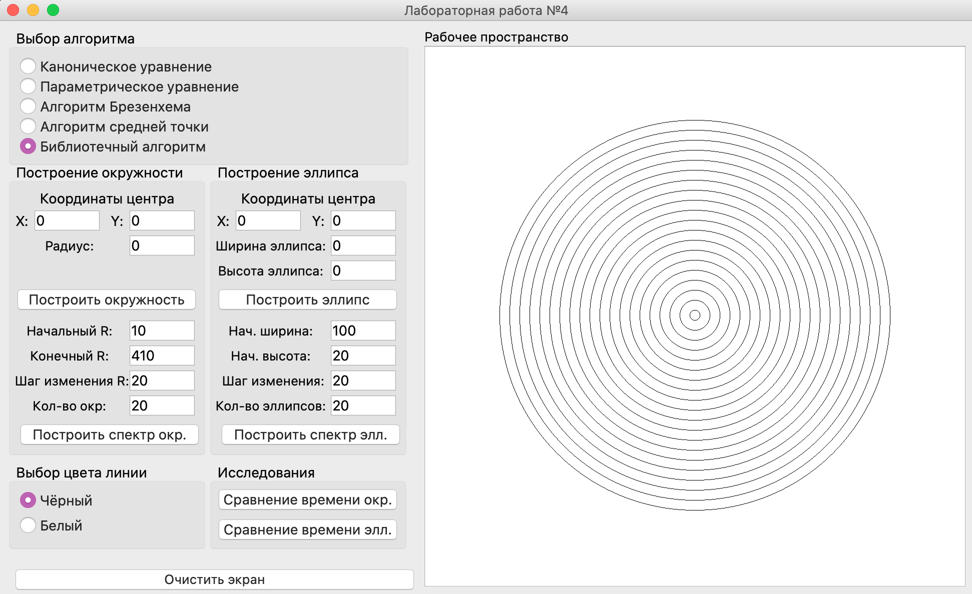**

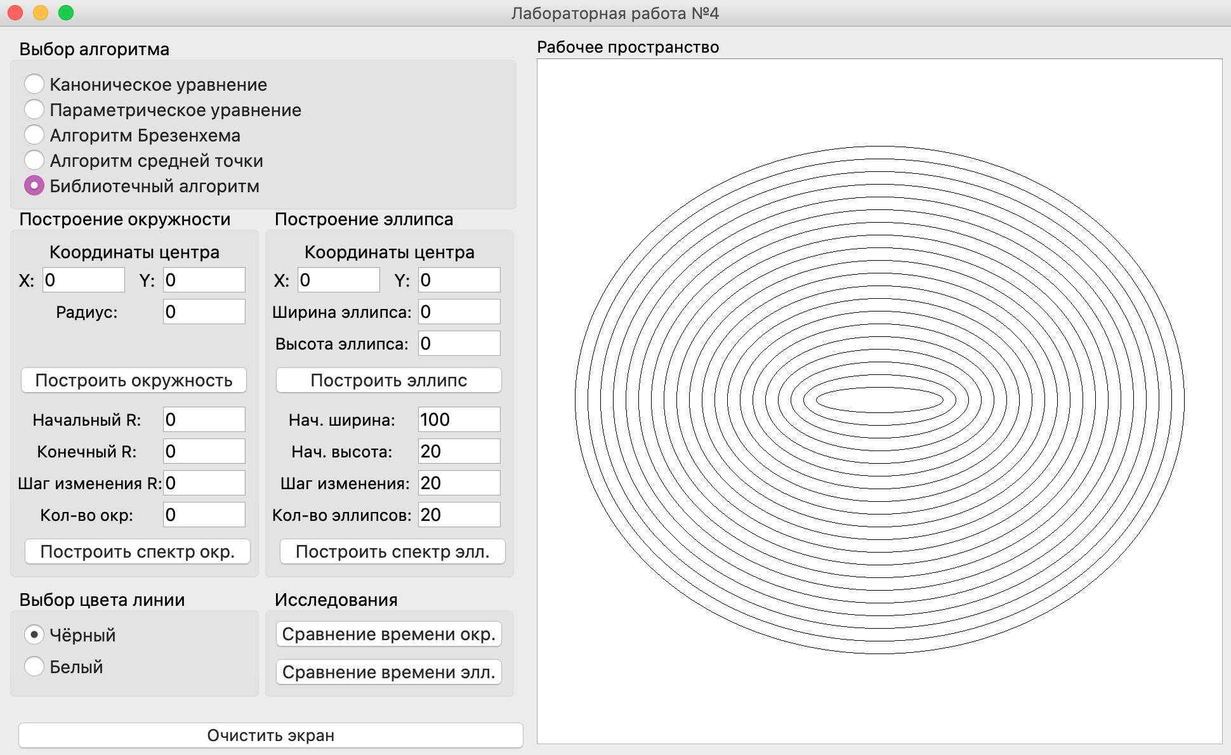

При наложении окружностей друг на друга, построенных на основе канонического уравнения, алгоритма Брезенхема, алгоритма средней точки и библиотечного метода, можно увидеть **полное совпадение**. То есть, при наложении окружности/спектра окружностей фонового (белого) цвета, построенных с помощью одного из ранее упомянутых способов, на другую окружность/спектр окружностей не фонового (черного) цвета, построенных с помощью другого из упомянутых выше способов, пользователь увидит белый фон.

Иначе обстоит дело с окружностями, построенных с помощью параметрического уравнения. В этом случае нет полного совпадения ни с одним из алгоритмов.

Например, так выглядит наложение параметрического способа (фоновый цвет) на алгоритм Брезенхема (черный цвет):

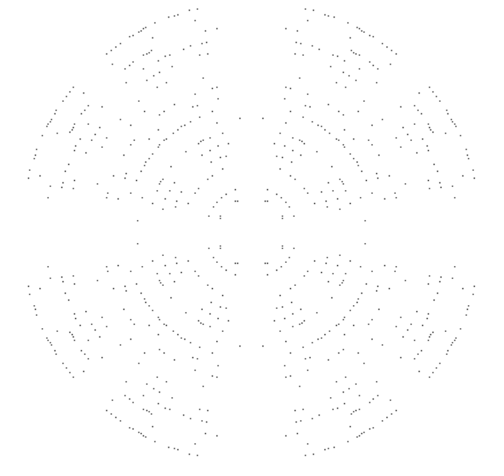

**Сравнение временных характеристик**

Ниже приведен график зависимости времени работы алгоритма от радиуса окружности:

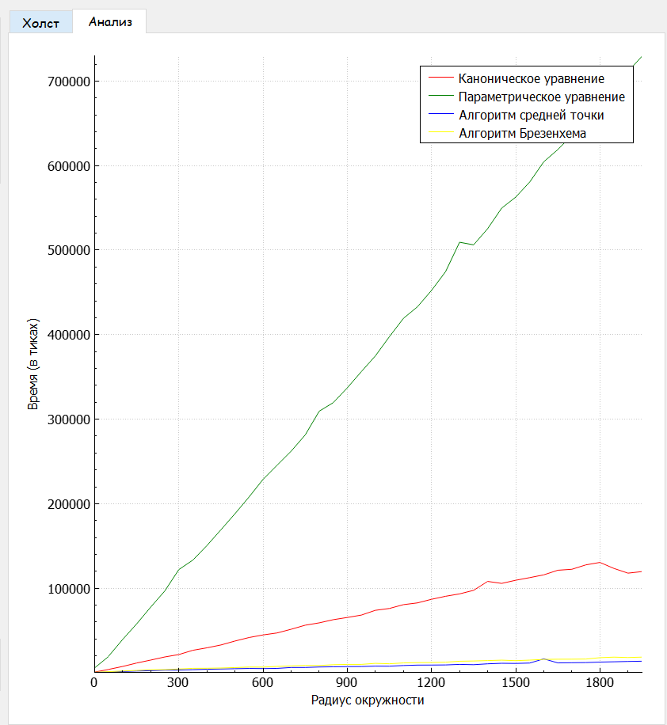

Ниже приведен график зависимости времени работы от полуоси эллипса:

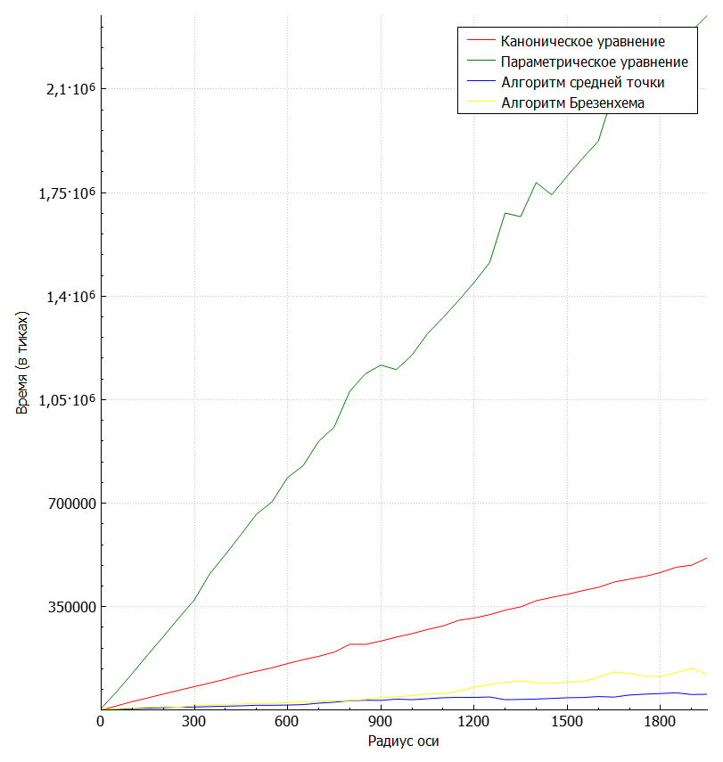

Как мы можем увидеть, результаты для эллипсов и окружностей практически совпадают. Самым медленным является алгоритм на основе параметрического уравнения, так как операции вычисления синусов и косинусов, округления и вещественная арифметика занимают очень много времени. Самыми быстрыми являются алгоритмы средней точки и алгоритмы Брезенхема, их графики практически совпадают. Алгоритм средней точки ненамного быстрее Брезенхема.